Министерство образования и науки Республики Татарстан
ГАПОУ «Зеленодольский механический колледж»

Специальность 09.02.07 «Информационные системы и программирование»
МДК.01.01 «Разработка программных модулей»

КУРСОВОЙ ПРОЕКТ

Тема:
Разработка программного модуля «Статистика земельных ресурсов»

Оценка__________ (_________________________)

Руководитель (Парфенов А.В.)

Студент гр.247 (Ракипов А.А.)

г.Зеленодольск
2026

СОДЕРЖАНИЕ
Изм.
Лист
№ докум.
Подпись
Дата
Лист
2
ЗМК.090207.14.247.ПЗ
Разраб.
Ракипов А.А.
Провер.
Парфенов А.В.

.
.

Пояснительная
записка

Лит.
Листов
39
Гр. 247

СОДЕРЖАНИЕ 2

ВВЕДЕНИЕ 3

ЦЕЛЬ И ЗАДАЧИ ВЫПОЛНЕНИЯ РАБОТЫ 4

1 ВНЕШНЕЕ ОПИСАНИЕ 5
1.1 Анализ предметной области 5
1.2 Функциональная спецификация 6

2 ТЕХНИЧЕСКОЕ ЗАДАНИЕ 7

3 ПРОГРАММИРОВАНИЕ 8
3.1 Описание классов 8
3.2 Схема данных 14

4 КЛИЕНТСКОЕ ПРИЛОЖЕНИЕ 17
4.1 Структура 17
4.2 Проектирование графического интерфейса 18
4.2.1 Структура главного окна 18
4.2.2 Диалоговое окно ввода данных 19
4.2.3 Связь FXML с контроллерами 19
4.2.4 Адаптивность и стилизация 20

5 ТЕСТИРОВАНИЕ 22

СПИСОК ИСПОЛЬЗОВАННЫХ ИСТОЧНИКОВ 25

ПРИЛОЖЕНИЕ А. Листинг программного модуля 27
ПРИЛОЖЕНИЕ Б. Диск с исполняемым кодом программного модуля 39

ВВЕДЕНИЕ
В современных условиях цифровизации земельно-имущественного комплекса автоматизация процессов учета земельного фонда является ключевым фактором повышения эффективности управления территориями. Ведение статистики земельных участков требует точного учета их площадей, уникальных кадастровых номеров, категорий целевого назначения и актуальных данных о правообладателях. Ручная обработка данных ведет к повышению риска ошибок, затрудняет оперативный анализ структуры земельных ресурсов и снижает скорость принятия управленческих решений.
Актуальность темы курсового проекта обусловлена необходимостью создания специализированного программного модуля, обеспечивающего централизованное хранение, структурированный ввод и наглядное представление информации об объектах земельного учета. Использование современных технологий разработки, таких как фреймворк JavaFX для построения графического интерфейса и Hibernate для объектно-реляционного отображения, позволяет создать кроссплатформенное, масштабируемое и легко поддерживаемое решение.
В данном отчете подробно описаны этапы проектирования и реализации программного модуля «Статистика земельных ресурсов», включая анализ предметной области, проектирование базы данных PostgreSQL, реализацию бизнес-логики и пользовательского интерфейса, а также результаты тестирования готового приложения.

ЦЕЛЬ И ЗАДАЧИ ВЫПОЛНЕНИЯ РАБОТЫ

Цель работы – разработка клиентского десктоп-приложения для автоматизации учёта, администрирования и статистического анализа структуры земельного фонда, категорий целевого назначения земель и данных о правообладателях земельных ресурсов.
Для достижения поставленной цели необходимо решить следующие задачи:
- Провести анализ предметной области и выделить ключевые сущности, их атрибуты и взаимосвязи.
- Сформулировать функциональные и технические требования к системе.
- Спроектировать реляционную базу данных в СУБД PostgreSQL и реализовать её с использованием DDL-скриптов.
- Разработать объектную модель данных и настроить взаимодействие с БД посредством ORM-фреймворка Hibernate.
- Спроектировать и реализовать графический пользовательский интерфейс на JavaFX с использованием SceneBuilder.
- Реализовать функции создания, редактирования, удаления записей и формирования сводных представлений данных из нескольких таблиц.
- Провести комплексное тестирование приложения и оформить отчётную документацию.

1 ВНЕШНЕЕ ОПИСАНИЕ
1.1 Анализ предметной области
Предметной областью проекта является деятельность органов по управлению земельно-имущественным комплексом, кадастровому учету и распределению земельного фонда. Основной бизнес-процесс включает регистрацию правообладателей (собственников), классификацию категорий целевого назначения земель, учет конкретных земельных участков и мониторинг их характеристик.
Ключевые объекты предметной области:
- Правообладатели – физические или юридические лица, владеющие земельными ресурсами или арендующие их. Характеризуются реквизитами: ФИО или наименование организации, ИНН/паспортные данные, контактный телефон и адрес регистрации.
- Категории земель – классифицируемые виды целевого назначения земельного фонда. Определяются наименованием категории, разрешенным использованием и наличием установленных нормативных ограничений (обременений).
- Земельные участки – конкретные объекты земельного фонда, фиксирующие площадь (в гектарах), уникальный кадастровый номер, а также обязательную привязку к правообладателю и соответствующей категории земель.
Текущая проблема заключается в разрозненном хранении данных, отсутствии единого интерфейса для оперативного просмотра структуры земельного фонда и сложности формирования сводных статистических отчетов по участкам. Разрабатываемая система решает эти проблемы за счет централизованной базы данных PostgreSQL и автоматизированного CRUD-интерфейса с поддержкой связанных данных.

1.2. Функциональная спецификация
Система должна обеспечивать следующий набор функций:
- Управление справочниками: просмотр, добавление, изменение и удаление записей в таблицах land_owners и land_categories.
- Учет объектов земельного фонда: регистрация факта формирования земельного участка с автоматической привязкой к существующему правообладателю и категории земли.
- Сводное представление: объединение данных из трех таблиц в единую таблицу на главном экране для детального просмотра полной информации об участках (кадастровый номер, категория, ФИО/наименование правообладателя, ИНН, телефон, адрес и площадь в га).
- Навигация: переключение между таблицами через элементы меню верхней строки.
- Валидация данных: проверка обязательных полей, корректности форматов (телефон, числовые значения) и целостности ссылочных связей.
- Обработка исключений: информирование пользователя об ошибках ввода, нарушениях FK-связей и проблемах соединения с БД.

2 ТЕХНИЧЕСКОЕ ЗАДАНИЕ
Наименование системы: Информационный модуль «Статистика земельных ресурсов».
Автоматизация процессов учета земельных участков, ведения справочников категорий земель и правообладателей, а также формирования сводной аналитической информации по объектам земельного фонда.
Технические требования:
- СУБД: PostgreSQL 14+, управление через DBeaver 25+.
- Язык программирования: Java 17+.
- GUI-фреймворк: JavaFX 21+ с использованием FXML и SceneBuilder.
- ORM: Hibernate 6.x.
- Среда разработки: IntelliJ IDEA Community.
- Архитектура: MVC (Model-View-Controller) с разделением слоёв доступа к данным, бизнес-логики и представления.
Функциональные требования:
- Отображение данных в компоненте TableView.
- Панель инструментов с кнопками: «Добавить», «Редактировать», «Удалить».
- Верхняя строка навигации с кнопками выбора активной таблицы.
- Возможность вывода объединённых данных (JOIN) в отдельное представление.
- Поддержка каскадного удаления (ON DELETE CASCADE) на уровне БД и ORM.
Нефункциональные требования:
- Время отклика интерфейса на пользовательские действия ≤ 0.5 с.
- Устойчивость к разрыву соединения с БД (корректное отображение ошибок).
- Код должен соответствовать стандартам оформления Java (Google Java Style Guide).
- Приложение должно запускаться на ОС Windows, Linux, macOS при наличии JDK.

3 ПРОГРАММИРОВАНИЕ
3.1 Описание классов
Объектная модель системы реализована с использованием аннотаций Hibernate. Каждый класс сущности соответствует таблице БД.
- LandOwner – маппинг таблицы land_owners. Содержит поля: id (PK, автоинкремент), fullName, taxId, phone, address. Аннотация @OneToMany(mappedBy = "owner") для связи с земельными участками.
- LandCategory – маппинг таблицы land_categories. Поля: id, name, restrictions, permittedUse. Связь @OneToMany(mappedBy = "category") с LandPlot.
- LandPlot – маппинг таблицы land_plots. Поля: id, area, cadastralNumber. Ссылки на сущности: @ManyToOne(fetch = FetchType.LAZY) @JoinColumn(name = "owner_id"), @ManyToOne(fetch = FetchType.LAZY) @JoinColumn(name = "category_id"). Настроены cascade = CascadeType.ALL для синхронизации с FK ON DELETE CASCADE.
- HibernateSessionFactoryUtil – утилитарный класс, инициализирующий SessionFactory, управляющий пулом соединений и жизненным циклом сессий.
- DAO-слой: LandOwnerDao, LandCategoryDao, LandPlotDao – реализуют методы findAll(), save(), update(), delete() с использованием HQL/JPQL.
- Контроллеры JavaFX: LandOwnerController, LandCategoryController, LandPlotController (управление TableView, привязка кнопок), AddEditLandOwnerDialog, AddEditLandCategoryDialog, AddEditLandPlotDialog (обработка форм ввода).
- LandOwnerTableItem, LandCategoryTableItem, LandPlotTableItem — модели строк таблицы (Table Item Models) или DTO (Data Transfer Objects), спроектированные для работы с компонентом javafx.scene.control.TableView.

3.2 Схема данных
На рисунках 1-3 представлены таблицы сервера PostgreSQL в режиме конструктора.
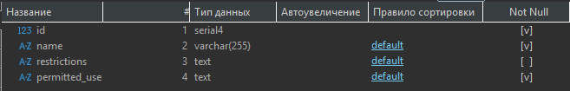
Рисунок 1 – Таблица land_categories
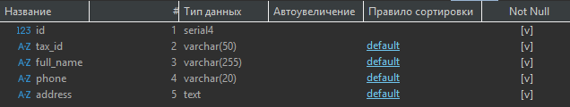
Рисунок 2 – Таблица land_owners
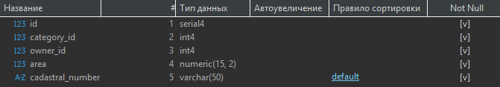
Рисунок 3 – Таблица land_plots
База данных спроектирована в соответствии с нормальными формами (до 3НФ включительно). Структура включает три таблицы:
- public.land_categories – справочник категорий земель. Первичный ключ: id.
- public.land_owners – справочник правообладателей земельных участков. Первичный ключ: id.
- public.land_plots – реестр земельных участков (факты регистрации). Первичный ключ: id. Внешние ключи: category_id → land_categories(id), owner_id → land_owners(id). Оба FK настроены с правилом ON DELETE CASCADE.
Типы данных соответствуют требованиям PostgreSQL: serial4 для счётчиков, varchar(255)/text для строк, varchar(20) — для телефонных номеров, numeric для точного хранения физической площади земельных участков в гектарах. Схема обеспечивает отсутствие избыточности, поддерживает ссылочную целостность и позволяет эффективно выполнять JOIN-запросы для формирования сводных отчётов.
На рисунке 4 представлена схема данных.
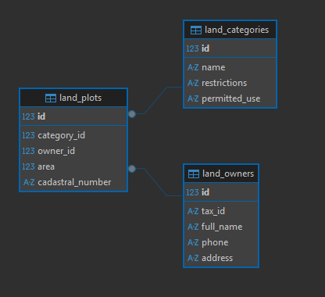
Рисунок 4 – Схема данных
Словарь данных представлен в таблицах 1-3.
Таблица 1 – Словарь данных таблицы land_categories
land_categories (Категории земель)
KEY | FIELD NAME | DATA TYPE | REQURIED? | NOTES
PK | id | int4 | Y | Autoincrement
 | name | varchar(255) | Y
 | restrictions | varchar(255) | Y
 | permitted_use | varchar(255) | Y

Таблица 2 – Словарь данных таблицы land_owners
land_owners (Правообладатели)
KEY | FIELD NAME | DATA TYPE | REQURIED? | NOTES
PK | id | int4 | Y | Autoincrement
 | tax_id | varchar(255) | Y
 | full_name | varchar(255) | Y
 | phone | varchar(20) | Y
 | address | varchar(255) | Y

Таблица 3 – Словарь данных таблицы land_plots
land_plots (Земельные участки)
KEY | FIELD NAME | DATA TYPE | REQURIED? | NOTES
PK | id | int4 | Y | Autoincrement
FK | category_id | int4 | Y | Внешний ключ на land_categories
FK | owner_id | int4 | Y | Внешний ключ на land_owners
 | area | numeric | Y
 | cadastral_number | varchar(255) | Y

4 КЛИЕНТСКОЕ ПРИЛОЖЕНИЕ
4.1 Структура
Проект организован по модульному принципу с использованием системы сборки Maven. Директория src/main/java/ru/zelmex/landresources247 содержит пакеты:
- model – классы-сущности и DTO для сводного представления.
- repository – интерфейсы и реализации репозиториев.
- service – слой бизнес-логики, транзакционное управление.
- controller – JavaFX-контроллеры, обработчики событий UI.
- util – утилиты инициализации Hibernate, валидаторы, форматтеры дат/валют.
Ресурсы (src/main/resources/ru/zelmex/landresources247) содержат:
- land-category-view.fxml, land-owner-view.fxml, land-plot-view.fxml, add-edit-land-category-dialog.fxml, add-edit-land-owner-dialog.fxml, add-edit-land-plot-dialog.fxml – разметка интерфейса..
- hibernate.cfg.xml– конфигурация подключения к PostgreSQL.
- base-styles.css – стилизация компонентов JavaFX (кнопок и пр.)
- add.png, delete.png, edit.png, off.png, update.png, land.png – иконки формата 32х32 пикселей для кнопок и иконка для заголовка приложения.
Архитектура приложения реализует паттерн MVC: FXML-файлы отвечают за View, контроллеры – за Controller, DAO/Service – за Model. Данные загружаются в ObservableList и привязываются к TableView через PropertyValueFactory.

4.2 Проектирование графического интерфейса
Графический интерфейс клиентского приложения разработан с использованием технологии JavaFX и инструмента SceneBuilder. Разметка интерфейса описана на языке FXML, что обеспечивает чёткое разделение логики представления и бизнес-логики приложения в соответствии с паттерном MVC.
4.2.1 Структура главного окна
Главное окно приложения (LandOwnerController.fxml) построено на основе корневого контейнера AnchorPane с фиксированными размерами 1200×675 пикселей и использует компонент SplitPane с вертикальной ориентацией для разделения рабочей области на две функциональные зоны..
Верхняя панель управления (prefHeight="150.0") содержит два горизонтальных контейнера HBox:
Панель навигации — первая строка с кнопками переключения между таблицами:
- btnLandPlots — переход к таблице земельных участков;
- btnLandOwners — отображение таблицы правообладателей;
- btnLandCategories — просмотр справочника категорий земель (обработчик onAction="#btnLandCategories");
- btnOff — кнопка выхода из приложения с иконкой off.png, стилизованная под прозрачный фон.
Панель инструментов CRUD-операций — вторая строка с кнопками управления данными:
- btnAddLandOwner — создание новой записи (иконка add.png);
- btnEditLandOwner — редактирование выделенной записи (иконка edit.png);
- btnDeleteLandOwner — удаление записи (иконка delete.png);
- btnUpdateLandOwners — обновление данных из БД (иконка update.png).
Все кнопки панели инструментов используют графическое представление через компонент ImageView для загрузки PNG-иконок, что обеспечивает интуитивно понятный интерфейс. Стилизация кнопок выполнена через inline-свойство -fx-background-color: transparent для минималистичного визуального оформления.
Центральная область содержит компонент TableView с идентификатором landOwnersTable, привязанный к границам родительского контейнера через AnchorPane-якоря. Таблица настроена на адаптивное изменение ширины колонок с помощью политики CONSTRAINED_RESIZE_POLICY. Структура колонок представлена в таблице 4.
Таблица 4 – Конфигурация колонок TableView для сущности «Правообладатель»
Идентификатор колонки | Заголовок | Привязка к свойству | Ширина
fullNameColumn | Правообладатель | LandOwnerTableItem.fullNameProperty() | 30%
taxIdColumn | ИНН / Паспорт | LandOwnerTableItem.taxIdProperty() | 20%
addressColumn | Адрес | LandOwnerTableItem.addressProperty() | 30%
phoneColumn | Номер телефона | LandOwnerTableItem.phoneProperty() | 20%

4.2.2 Диалоговое окно ввода данных
Для операций добавления и редактирования записей разработано модальное диалоговое окно (AddEditLandOwnerDialog.fxml), реализованное на основе контейнера GridPane. Данная компоновка обеспечивает точное позиционирование элементов формы в табличной структуре.
Состав формы:
- Поля ввода (TextField) с идентификаторами: fullNameField, taxIdField, addressField, phoneField
- Метки (Label) для подписей полей, расположенные в левой колонке сетки;
- Кнопка подтверждения okButton с обработчиком события;
- Метка errorLabel для отображения сообщений об ошибках валидации.
Параметры компоновки:
- Отступы контейнера: 20 пикселей со всех сторон (<Insets bottom="20.0" left="20.0" right="20.0" top="20.0" />);
- Горизонтальный и вертикальный интервалы между ячейками: 10 пикселей (hgap="10", vgap="10");
- Выравнивание содержимого по центру (alignment="center").
Схема расположения элементов представлена на рисунке 5.
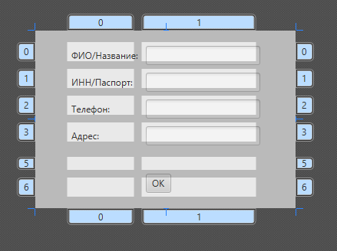
Рисунок 5 – Скриншот диалогового окна из SceneBuilder

На рисунках 6-8 представлена форма приложения и панель, содержащая таблицы данных:
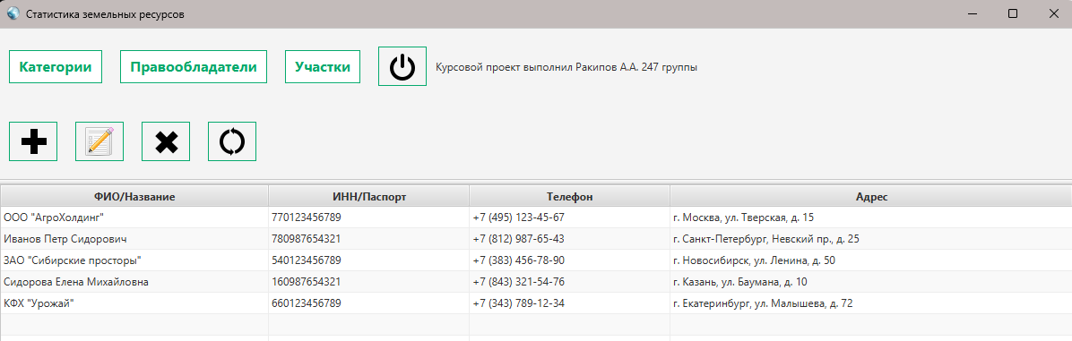
Рисунок 6 – Форма land-owner-view. Таблица: Правообладатели
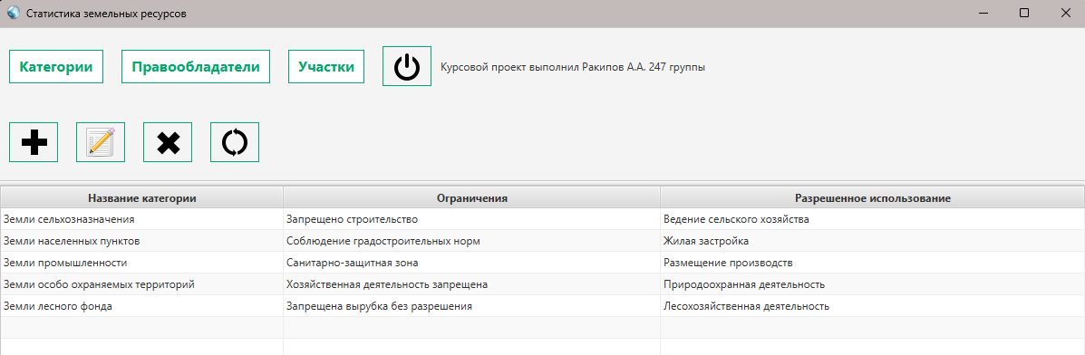
Рисунок 7 – Форма land-category-view. Таблица: Категории земель

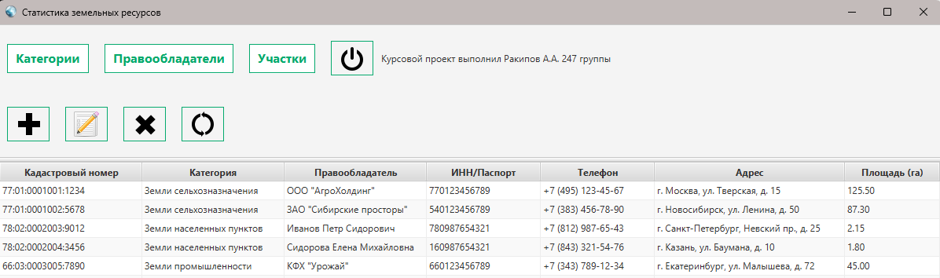
Рисунок 8 - Форма land-plot-view. Таблица: Земельные участки

Для редактирования записей о правообладателях, категориях земель и земельных участках используются отдельные формы приложения и панели для редактирования таблиц. Для добавления/редактирования таблицы «Правообладатели» используется форма add-edit-land-owner-dialog под названием «Добавление\Редактирование правообладателя», для таблицы «Категории земель», форма add-edit-land-category-dialog с названием «Добавление\Редактирование категории земли», а для последней таблицы используется форма add-edit-land-plot-dialog, название которой «Добавление\Редактирование земельного участка». Эти формы изображены на рисунках 9-11.

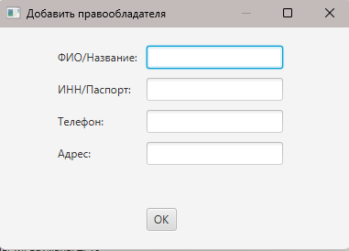
Рисунок 9 - Форма add-edit-land-owner-dialog

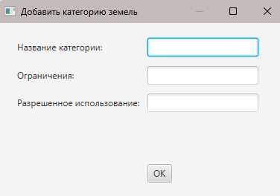
Рисунок 10 - Форма add-edit-land-category-dialog

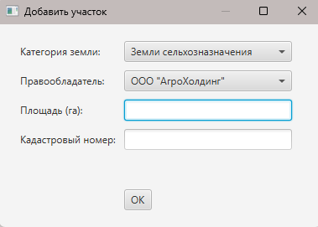
Рисунок 11 - Форма add-edit-land-plot-dialog

Удаление информации о правообладателях, категориях земель и земельных участках, осуществляется с помощью специальной кнопки, расположенной на главной форме приложения у каждой таблицы. Нажатием кнопки «Удалить» - удаляем из списка информацию о правообладателе. Аналогично для других списков (рисунки 12-14).
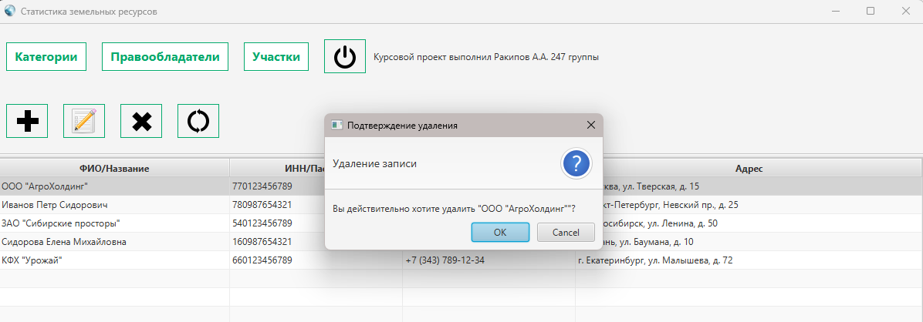
Рисунок 12 – Удаление из таблицы «Правообладатели»
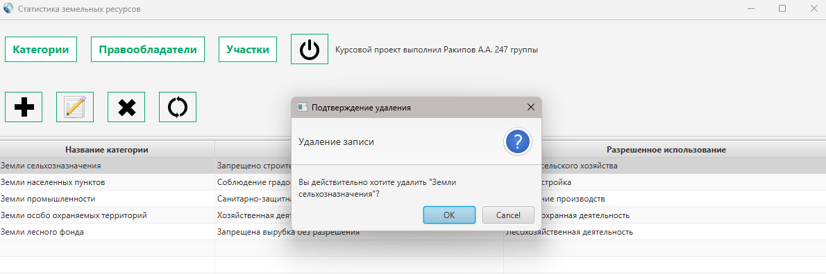
Рисунок 13 – Удаление из таблицы «Категории земель»
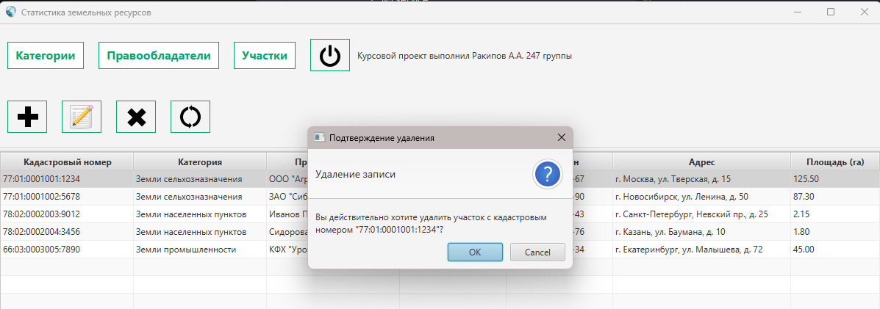
Рисунок 14 - Таблица «Земельные участки»

4.2.3 Связь FXML с контроллерами
Каждый FXML-файл связан с соответствующим классом-контроллером через атрибут fx:controller, рассмотренным в таблице 5.

Таблица 5
FXML-файл | Контроллер | Назначение
LandOwnerController.fxml | ru.zelmex.landresources247.controller.owner.LandOwnerController | Управление главным окном: навигация, загрузка данных в TableView, обработка CRUD-кнопок
AddEditLandOwnerDialog.fxml | ru.zelmex.landresources247.controller.owner.AddEditLandOwnerDialog | Валидация ввода, передача данных в основной контроллер, отображение ошибок

Взаимодействие между контроллерами организовано через передачу ссылок на объекты LandOwnerTableItem и использование метода setResult() для возврата результата из модального окна. Все обработчики событий (onAction) объявлены в FXML и реализованы как публичные методы в соответствующих контроллерах, что упрощает отладку и поддержку кода.

4.2.4 Адаптивность и стилизация
Для обеспечения корректного отображения интерфейса на различных разрешениях экрана применены следующие механизмы:
AnchorPane-привязки: элементы TableView и панелей закреплены к границам окна (AnchorPane.bottomAnchor="0.0" и т.д.), что позволяет интерфейсу масштабироваться при изменении размера окна;
SplitPane с фиксированным разделителем: позиция разделителя установлена на 44.63%, что обеспечивает оптимальное соотношение высоты панели управления и таблицы;
Векторные иконки: использование PNG-изображений для кнопок гарантирует чёткое отображение элементов управления при любом масштабировании интерфейса.
Дополнительная стилизация может быть вынесена в отдельный CSS-файл для централизованного управления визуальными параметрами (шрифты, цвета, эффекты при наведении), что соответствует лучшим практикам разработки на JavaFX.

5 ТЕСТИРОВАНИЕ
Тестирование проводилось по методике «снизу-вверх»: от проверки отдельных методов DAO до интеграционного тестирования пользовательского интерфейса.
1. Модульное тестирование (JUnit 5):
- Проверка методов save(), update(), delete() на корректность выполнения CRUD-операций.
- Валидация выброса ConstraintViolationException при попытке вставки дубликатов или пустых обязательных полей.
2. Интеграционное тестирование:
- Подключение к локальному экземпляру PostgreSQL через Hibernate.
- Проверка работы ON DELETE CASCADE: при удалении клиента автоматически удаляются связанные кредиты.
- Тестирование HQL-запроса для сводной таблицы: корректность объединения land_owners, land_categories и land_plots.
3. Тестирование пользовательского интерфейса:
- тест 1 – Пустое значение в обязательном поле ввода данных, изображен на рисунке 15:
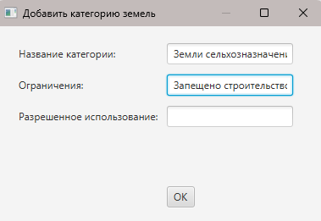
Рисунок 15 - Ввод пустого значения в поле «Вид разрешенного использования»

Сообщение, которое будет показано пользователю после ввода пустого значения, представлено на рисунке 16:
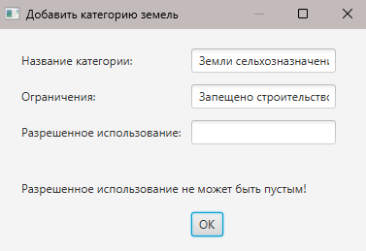

Рисунок 16 - Ошибка при вводе пустого значения

- тест 2 - Пустое значение в обязательном поле ввода данных, изображен на рисунке 17:
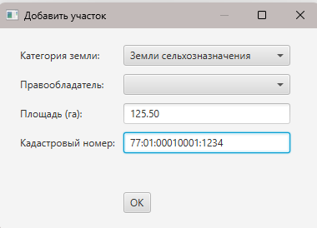
Рисунок 17 – Ввод пустого значения в поле «Правообладатель»

Сообщение, которое будет показано пользователю после ввода пустого значения, представлено на рисунке 18:
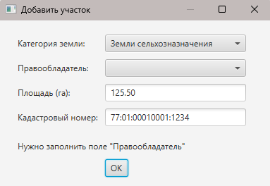

Рисунок 18 - Ввод некорректных данных

СПИСОК ИСПОЛЬЗОВАННЫХ ИСТОЧНИКОВ
- Oracle Corporation. JavaFX Documentation [Электронный ресурс]. – Режим доступа: https://openjfx.io/ (дата обращения: 15.05.2026).
- Hibernate.org. Hibernate ORM User Guide [Электронный ресурс]. – Режим доступа: https://hibernate.org/orm/documentation/ (дата обращения: 10.05.2026).
- PostgreSQL Global Development Group. PostgreSQL 16 Documentation [Электронный ресурс]. – Режим доступа: https://www.postgresql.org/docs/ (дата обращения: 12.05.2026).
- Шилдт Г. Java 17. Полный курс. – М.: Вильямс, 2023. – 1104 с.
- Блох Дж. Эффективное программирование на Java. – СПб.: Питер, 2022. – 416 с.
- ГОСТ 7.32-2017. Отчет о научно-исследовательской работе. Структура и правила оформления. – М.: Стандартинформ, 2018.
- ГОСТ 19.701-90. Схемы алгоритмов, программ, данных и систем. Условные обозначения и правила выполнения. – М.: Изд-во стандартов, 1991.
- DBeaver Corp. DBeaver Community Documentation [Электронный ресурс]. – Режим доступа: https://dbeaver.io/docs/ (дата обращения: 14.05.2026).
- Gluon. SceneBuilder User Guide [Электронный ресурс]. – Режим доступа: https://gluonhq.com/products/scene-builder/ (дата обращения: 13.05.2026).
- Мартин Р. Чистая архитектура. Искусство разработки программного обеспечения. – М.: Питер, 2021. – 352 с.

ПРИЛОЖЕНИЕ А
Листинг программного модуля
Форма приложения LandResourcesApp.java
package ru.zelmex.landresources247;

import javafx.application.Application;
import javafx.fxml.FXMLLoader;
import javafx.scene.Scene;
import javafx.scene.image.Image;
import javafx.stage.Stage;
import java.io.IOException;

public class LandResourcesApp extends Application {

public static Stage primaryStage;
public static Scene landCategories;
public static Scene landOwners;
public static Scene landPlots;

@Override
public void start(Stage stage) throws IOException {
primaryStage = stage;

landCategories = createScene("land-category-view.fxml");
landOwners = createScene("land-owner-view.fxml");
landPlots = createScene("land-plot-view.fxml");

primaryStage.setMinWidth(1200);
primaryStage.setMinHeight(675);
primaryStage.setTitle("Статистика земельных ресурсов");
primaryStage.getIcons().add(new Image(LandResourcesApp.class.getResourceAsStream("land.png")));
landCategories.getStylesheets().add("base-styles.css");
landOwners.getStylesheets().add("base-styles.css");
landPlots.getStylesheets().add("base-styles.css");

primaryStage.setScene(landCategories);
primaryStage.show();
}

private Scene createScene(String name) throws IOException {
FXMLLoader fxmlLoader = new FXMLLoader(LandResourcesApp.class.getResource(name));
return new Scene(fxmlLoader.load());
}

public static void main(String[] args) {
launch();
}
}
Форма приложения land-owner-view
package ru.zelmex.landresources247.controller.owner;

import javafx.collections.FXCollections;
import javafx.collections.ObservableList;
import javafx.event.ActionEvent;
import javafx.fxml.FXML;
import javafx.fxml.FXMLLoader;
import javafx.scene.Scene;
import javafx.scene.control.*;
import javafx.scene.control.cell.PropertyValueFactory;
import javafx.stage.Modality;
import javafx.stage.Stage;
import ru.zelmex.landresources247.LandResourcesApp;
import ru.zelmex.landresources247.model.LandOwner;
import ru.zelmex.landresources247.service.LandOwnerService;

import java.io.IOException;
import java.util.List;
import java.util.Optional;

public class LandOwnerController {

private List<LandOwner> owners;
private ObservableList<LandOwnerTableItem> ownersObservable;

@FXML
private TableView<LandOwnerTableItem> ownersTable;

@FXML
private TableColumn<LandOwner, String> fullNameColumn;

@FXML
private TableColumn<LandOwner, String> taxIdColumn;

@FXML
private TableColumn<LandOwner, String> phoneColumn;

@FXML
private TableColumn<LandOwner, String> addressColumn;

@FXML
void btnCategoriesOnAction(ActionEvent event) {
LandResourcesApp.primaryStage.setScene(LandResourcesApp.landCategories);
}

@FXML
void btnPlotsOnAction(ActionEvent event) {
LandResourcesApp.primaryStage.setScene(LandResourcesApp.landPlots);
}

@FXML
void btnAddOwner(ActionEvent event) {
try {
FXMLLoader loader = new FXMLLoader(LandResourcesApp.class.getResource("add-edit-land-owner-dialog.fxml"));
Stage dialogStage = new Stage();
dialogStage.initModality(Modality.WINDOW_MODAL);
dialogStage.initOwner(LandResourcesApp.primaryStage);
dialogStage.setMinWidth(400);
dialogStage.setScene(new Scene(loader.load()));
dialogStage.setTitle("Добавить правообладателя");

AddEditLandOwnerDialog controller = loader.getController();
controller.setAddDialogStage(dialogStage);
dialogStage.showAndWait();
updateList();
} catch (IOException e) {
System.out.println("Ошибка открытия окна: " + e.getMessage());
}
}

@FXML
void btnEditOwner(ActionEvent event) {
LandOwnerTableItem currentItem = ownersTable.getSelectionModel().getSelectedItem();
int currentItemId = ownersTable.getSelectionModel().getSelectedIndex();

if (currentItemId != -1) {
try {
FXMLLoader loader = new FXMLLoader(LandResourcesApp.class.getResource("add-edit-land-owner-dialog.fxml"));
Stage dialogStage = new Stage();
dialogStage.initModality(Modality.WINDOW_MODAL);
dialogStage.initOwner(LandResourcesApp.primaryStage);
dialogStage.setMinWidth(400);
dialogStage.setScene(new Scene(loader.load()));
dialogStage.setTitle("Редактировать правообладателя");

AddEditLandOwnerDialog controller = loader.getController();
controller.setEditDialogStage(dialogStage, currentItem.getLandOwner());
dialogStage.showAndWait();
updateList();
} catch (IOException e) {
System.out.println("Ошибка открытия окна: " + e.getMessage());
}
} else {
Alert alert = new Alert(Alert.AlertType.INFORMATION);
alert.setTitle("Предупреждение");
alert.setContentText("Выберите запись в таблице для редактирования");
alert.showAndWait();
}
}

@FXML
void btnDeleteOwner(ActionEvent event) {
LandOwnerTableItem currentItem = ownersTable.getSelectionModel().getSelectedItem();
int currentItemId = ownersTable.getSelectionModel().getSelectedIndex();

if (currentItemId != -1) {
Alert alert = new Alert(Alert.AlertType.CONFIRMATION);
alert.setTitle("Подтверждение удаления");
alert.setHeaderText("Удаление записи");
alert.setContentText("Вы действительно хотите удалить \"" + currentItem.getFullName() + "\"?");

Optional<ButtonType> result = alert.showAndWait();
if (result.isPresent() && result.get() == ButtonType.OK) {
new LandOwnerService().delete(currentItem.getLandOwner());
ownersTable.getItems().remove(currentItemId);
}
} else {
Alert alert = new Alert(Alert.AlertType.INFORMATION);
alert.setTitle("Предупреждение");
alert.setContentText("Выберите запись в таблице для удаления");
alert.showAndWait();
}
}

@FXML
void btnUpdateOwners(ActionEvent event) {
updateList();
}

@FXML
void btnOffOnAction(ActionEvent event) {
LandResourcesApp.primaryStage.close();
}

private void updateList() {
owners = new LandOwnerService().findAll();
ownersObservable = FXCollections.observableArrayList();
for (LandOwner owner : owners) {
ownersObservable.add(new LandOwnerTableItem(owner));
}
ownersTable.setItems(ownersObservable);
}

@FXML
public void initialize() {
fullNameColumn.setCellValueFactory(new PropertyValueFactory<>("fullName"));
taxIdColumn.setCellValueFactory(new PropertyValueFactory<>("taxId"));
phoneColumn.setCellValueFactory(new PropertyValueFactory<>("phone"));
addressColumn.setCellValueFactory(new PropertyValueFactory<>("address"));
updateList();
}
}
Форма приложения land-category-view
package ru.zelmex.landresources247.controller.category;

import javafx.collections.FXCollections;
import javafx.collections.ObservableList;
import javafx.event.ActionEvent;
import javafx.fxml.FXML;
import javafx.fxml.FXMLLoader;
import javafx.scene.Scene;
import javafx.scene.control.*;
import javafx.scene.control.cell.PropertyValueFactory;
import javafx.stage.Modality;
import javafx.stage.Stage;
import ru.zelmex.landresources247.LandResourcesApp;
import ru.zelmex.landresources247.model.LandCategory;
import ru.zelmex.landresources247.service.LandCategoryService;

import java.io.IOException;
import java.util.List;
import java.util.Optional;

public class LandCategoryController {

private List<LandCategory> categories;
private ObservableList<LandCategoryTableItem> categoriesObservable;

@FXML
private TableView<LandCategoryTableItem> categoriesTable;

@FXML
private TableColumn<LandCategory, String> nameColumn;

@FXML
private TableColumn<LandCategory, String> restrictionsColumn;

@FXML
private TableColumn<LandCategory, String> permittedUseColumn;

@FXML
void addCategory(ActionEvent event) {
try {
FXMLLoader loader = new FXMLLoader(LandResourcesApp.class.getResource("add-edit-land-category-dialog.fxml"));
Stage dialogStage = new Stage();
dialogStage.initModality(Modality.WINDOW_MODAL);
dialogStage.initOwner(LandResourcesApp.primaryStage);
dialogStage.setMinWidth(400);
dialogStage.setScene(new Scene(loader.load()));
dialogStage.setTitle("Добавить категорию земель");

AddEditLandCategoryDialog controller = loader.getController();
controller.setAddDialogStage(dialogStage);
dialogStage.showAndWait();
updateList();
} catch (IOException e) {
System.out.println("Ошибка открытия окна: " + e.getMessage());
}
}

@FXML
void editCategory(ActionEvent event) {
LandCategoryTableItem currentItem = categoriesTable.getSelectionModel().getSelectedItem();
int currentItemId = categoriesTable.getSelectionModel().getSelectedIndex();

if (currentItemId != -1) {
try {
FXMLLoader loader = new FXMLLoader(LandResourcesApp.class.getResource("add-edit-land-category-dialog.fxml"));
Stage dialogStage = new Stage();
dialogStage.initModality(Modality.WINDOW_MODAL);
dialogStage.initOwner(LandResourcesApp.primaryStage);
dialogStage.setMinWidth(400);
dialogStage.setScene(new Scene(loader.load()));
dialogStage.setTitle("Редактировать категорию земель");

AddEditLandCategoryDialog controller = loader.getController();
controller.setEditDialogStage(dialogStage, currentItem.getLandCategory());
dialogStage.showAndWait();
updateList();
} catch (IOException e) {
System.out.println("Ошибка открытия окна: " + e.getMessage());
}
} else {
Alert alert = new Alert(Alert.AlertType.INFORMATION);
alert.setTitle("Предупреждение");
alert.setContentText("Выберите запись в таблице для редактирования");
alert.showAndWait();
}
}

@FXML
void deleteCategory(ActionEvent event) {
LandCategoryTableItem currentItem = categoriesTable.getSelectionModel().getSelectedItem();
int currentItemId = categoriesTable.getSelectionModel().getSelectedIndex();

if (currentItemId != -1) {
Alert alert = new Alert(Alert.AlertType.CONFIRMATION);
alert.setTitle("Подтверждение удаления");
alert.setHeaderText("Удаление записи");
alert.setContentText("Вы действительно хотите удалить \"" + currentItem.getName() + "\"?");

Optional<ButtonType> result = alert.showAndWait();
if (result.isPresent() && result.get() == ButtonType.OK) {
new LandCategoryService().delete(currentItem.getLandCategory());
categoriesTable.getItems().remove(currentItemId);
}
} else {
Alert alert = new Alert(Alert.AlertType.INFORMATION);
alert.setTitle("Предупреждение");
alert.setContentText("Выберите запись в таблице для удаления");
alert.showAndWait();
}
}
@FXML
void btnOwnersOnAction(ActionEvent event) {
LandResourcesApp.primaryStage.setScene(LandResourcesApp.landOwners);
}

@FXML
void btnPlotsOnAction(ActionEvent event) {
LandResourcesApp.primaryStage.setScene(LandResourcesApp.landPlots);
}
@FXML
void updateCategories(ActionEvent event) {
updateList();
}

@FXML
void btnOffOnAction(ActionEvent event) {
LandResourcesApp.primaryStage.close();
}

private void updateList() {
categories = new LandCategoryService().findAll();
categoriesObservable = FXCollections.observableArrayList();
for (LandCategory category : categories) {
categoriesObservable.add(new LandCategoryTableItem(category));
}
categoriesTable.setItems(categoriesObservable);
}

@FXML
public void initialize() {
nameColumn.setCellValueFactory(new PropertyValueFactory<>("name"));
restrictionsColumn.setCellValueFactory(new PropertyValueFactory<>("restrictions"));
permittedUseColumn.setCellValueFactory(new PropertyValueFactory<>("permittedUse"));
updateList();
}
}
Форма приложения land-plot-view
package ru.zelmex.landresources247.controller.plot;

import javafx.collections.FXCollections;
import javafx.collections.ObservableList;
import javafx.event.ActionEvent;
import javafx.fxml.FXML;
import javafx.fxml.FXMLLoader;
import javafx.scene.Scene;
import javafx.scene.control.*;
import javafx.scene.control.cell.PropertyValueFactory;
import javafx.stage.Modality;
import javafx.stage.Stage;
import ru.zelmex.landresources247.LandResourcesApp;
import ru.zelmex.landresources247.model.LandPlot;
import ru.zelmex.landresources247.service.LandPlotService;

import java.io.IOException;
import java.util.List;
import java.util.Optional;

public class LandPlotController {

private List<LandPlot> plots;
private ObservableList<LandPlotTableItem> plotsObservable;

@FXML
private TableView<LandPlotTableItem> plotsTable;

@FXML
private TableColumn<LandPlot, String> categoryColumn;

@FXML
private TableColumn<LandPlot, String> ownerColumn;

@FXML
private TableColumn<LandPlot, String> areaColumn;

@FXML
private TableColumn<LandPlot, String> cadastralNumberColumn;

@FXML
private TableColumn<LandPlot, String> taxIdColumn;

@FXML
private TableColumn<LandPlot, String> phoneColumn;

@FXML
private TableColumn<LandPlot, String> addressColumn;

@FXML
void addPlot(ActionEvent event) {
try {
FXMLLoader loader = new FXMLLoader(LandResourcesApp.class.getResource("add-edit-land-plot-dialog.fxml"));
Stage dialogStage = new Stage();
dialogStage.initModality(Modality.WINDOW_MODAL);
dialogStage.initOwner(LandResourcesApp.primaryStage);
dialogStage.setMinWidth(400);
dialogStage.setScene(new Scene(loader.load()));
dialogStage.setTitle("Добавить участок");

AddEditLandPlotDialog controller = loader.getController();
controller.setAddDialogStage(dialogStage);
dialogStage.showAndWait();
updateList();
} catch (IOException e) {
System.out.println("Ошибка открытия окна: " + e.getMessage());
}
}

@FXML
void editPlot(ActionEvent event) {
LandPlotTableItem currentItem = plotsTable.getSelectionModel().getSelectedItem();
int currentItemId = plotsTable.getSelectionModel().getSelectedIndex();

if (currentItemId != -1) {
try {
FXMLLoader loader = new FXMLLoader(LandResourcesApp.class.getResource("add-edit-land-plot-dialog.fxml"));
Stage dialogStage = new Stage();
dialogStage.initModality(Modality.WINDOW_MODAL);
dialogStage.initOwner(LandResourcesApp.primaryStage);
dialogStage.setMinWidth(400);
dialogStage.setScene(new Scene(loader.load()));
dialogStage.setTitle("Редактировать участок");

AddEditLandPlotDialog controller = loader.getController();
controller.setEditDialogStage(dialogStage, currentItem.getLandPlot());
dialogStage.showAndWait();
updateList();
} catch (IOException e) {
System.out.println("Ошибка открытия окна: " + e.getMessage());
}
} else {
Alert alert = new Alert(Alert.AlertType.INFORMATION);
alert.setTitle("Предупреждение");
alert.setContentText("Выберите запись в таблице для редактирования");
alert.showAndWait();
}
}

@FXML
void deletePlot(ActionEvent event) {
LandPlotTableItem currentItem = plotsTable.getSelectionModel().getSelectedItem();
int currentItemId = plotsTable.getSelectionModel().getSelectedIndex();

if (currentItemId != -1) {
Alert alert = new Alert(Alert.AlertType.CONFIRMATION);
alert.setTitle("Подтверждение удаления");
alert.setHeaderText("Удаление записи");
alert.setContentText("Вы действительно хотите удалить участок с кадастровым номером \"" + currentItem.getCadastralNumber() + "\"?");

Optional<ButtonType> result = alert.showAndWait();
if (result.isPresent() && result.get() == ButtonType.OK) {
new LandPlotService().delete(currentItem.getLandPlot());
plotsTable.getItems().remove(currentItemId);
}
} else {
Alert alert = new Alert(Alert.AlertType.INFORMATION);
alert.setTitle("Предупреждение");
alert.setContentText("Выберите запись в таблице для удаления");
alert.showAndWait();
}
}

@FXML
void updatePlots(ActionEvent event) {
updateList();
}

@FXML
void onCategoriesButtonClick(ActionEvent event) {
LandResourcesApp.primaryStage.setScene(LandResourcesApp.landCategories);
}

@FXML
void onOwnersButtonClick(ActionEvent event) {
LandResourcesApp.primaryStage.setScene(LandResourcesApp.landOwners);
}

@FXML
void powerOff(ActionEvent event) {
LandResourcesApp.primaryStage.close();
}

public void updateList() {
plots = new LandPlotService().findAll();
plotsObservable = FXCollections.observableArrayList();
for (LandPlot plot : plots) {
plotsObservable.add(new LandPlotTableItem(plot));
}
plotsTable.setItems(plotsObservable);
}

public void initialize() {
categoryColumn.setCellValueFactory(new PropertyValueFactory<>("categoryName"));
ownerColumn.setCellValueFactory(new PropertyValueFactory<>("ownerName"));
areaColumn.setCellValueFactory(new PropertyValueFactory<>("area"));
cadastralNumberColumn.setCellValueFactory(new PropertyValueFactory<>("cadastralNumber"));
taxIdColumn.setCellValueFactory(new PropertyValueFactory<>("ownerTaxId"));
phoneColumn.setCellValueFactory(new PropertyValueFactory<>("ownerPhone"));
addressColumn.setCellValueFactory(new PropertyValueFactory<>("ownerAddress"));
updateList();
}
}
Форма приложения add-edit-land-owner-dialog

package ru.zelmex.landresources247.controller.owner;

import javafx.fxml.FXML;
import javafx.scene.control.Button;
import javafx.scene.control.Label;
import javafx.scene.control.TextField;
import javafx.stage.Stage;
import ru.zelmex.landresources247.model.LandOwner;
import ru.zelmex.landresources247.service.LandOwnerService;

public class AddEditLandOwnerDialog {

@FXML
private TextField fullNameField;

@FXML
private TextField taxIdField;

@FXML
private TextField phoneField;

@FXML
private TextField addressField;

@FXML
private Button okButton;

@FXML
private Label errorLabel;

private Stage dialogStage;
private LandOwner landOwner;

void add() {
try {
LandOwner owner = new LandOwner();
owner.setFullName(fullNameField.getText());
owner.setTaxId(taxIdField.getText());
owner.setPhone(phoneField.getText());
owner.setAddress(addressField.getText());

new LandOwnerService().save(owner);
dialogStage.close();
} catch (IllegalArgumentException e) {
errorLabel.setText(e.getMessage());
}
}

void edit() {
try {
landOwner.setFullName(fullNameField.getText());
landOwner.setTaxId(taxIdField.getText());
landOwner.setPhone(phoneField.getText());
landOwner.setAddress(addressField.getText());

new LandOwnerService().update(landOwner);
dialogStage.close();
} catch (IllegalArgumentException e) {
errorLabel.setText(e.getMessage());
}
}

public void setAddDialogStage(Stage dialogStage) {
this.dialogStage = dialogStage;
okButton.setOnAction(e -> add());
}

public void setEditDialogStage(Stage dialogStage, LandOwner landOwner) {
this.landOwner = landOwner;
this.dialogStage = dialogStage;

fullNameField.setText(landOwner.getFullName());
taxIdField.setText(landOwner.getTaxId());
phoneField.setText(landOwner.getPhone());
addressField.setText(landOwner.getAddress());

okButton.setOnAction(e -> edit());
}
}
Форма приложения add-edit-land-category-dialog

package ru.zelmex.landresources247.controller.category;

import javafx.fxml.FXML;
import javafx.scene.control.Button;
import javafx.scene.control.Label;
import javafx.scene.control.TextField;
import javafx.stage.Stage;
import ru.zelmex.landresources247.model.LandCategory;
import ru.zelmex.landresources247.service.LandCategoryService;

public class AddEditLandCategoryDialog {

@FXML
private TextField nameField;

@FXML
private TextField restrictionsField;

@FXML
private TextField permittedUseField;

@FXML
private Button okButton;

@FXML
private Label errorLabel;

private Stage dialogStage;
private LandCategory landCategory;

void add() {
try {
LandCategory category = new LandCategory();
category.setName(nameField.getText());
category.setRestrictions(restrictionsField.getText());
category.setPermittedUse(permittedUseField.getText());

new LandCategoryService().save(category);
dialogStage.close();
} catch (IllegalArgumentException e) {
errorLabel.setText(e.getMessage());
}
}

void edit() {
try {
landCategory.setName(nameField.getText());
landCategory.setRestrictions(restrictionsField.getText());
landCategory.setPermittedUse(permittedUseField.getText());

new LandCategoryService().update(landCategory);
dialogStage.close();
} catch (IllegalArgumentException e) {
errorLabel.setText(e.getMessage());
}
}

public void setAddDialogStage(Stage dialogStage) {
this.dialogStage = dialogStage;
okButton.setOnAction(e -> add());
}

public void setEditDialogStage(Stage dialogStage, LandCategory landCategory) {
this.landCategory = landCategory;
this.dialogStage = dialogStage;

nameField.setText(landCategory.getName());
restrictionsField.setText(landCategory.getRestrictions());
permittedUseField.setText(landCategory.getPermittedUse());

okButton.setOnAction(e -> edit());
}
}

Форма приложения add-edit-land-plot-dialog
package ru.zelmex.landresources247.controller.plot;

import javafx.collections.FXCollections;
import javafx.fxml.FXML;
import javafx.scene.control.Button;
import javafx.scene.control.ComboBox;
import javafx.scene.control.Label;
import javafx.scene.control.TextField;
import javafx.stage.Stage;
import ru.zelmex.landresources247.model.LandCategory;
import ru.zelmex.landresources247.model.LandOwner;
import ru.zelmex.landresources247.model.LandPlot;
import ru.zelmex.landresources247.service.LandCategoryService;
import ru.zelmex.landresources247.service.LandOwnerService;
import ru.zelmex.landresources247.service.LandPlotService;

import java.util.List;

public class AddEditLandPlotDialog {

@FXML
private ComboBox<LandCategory> categoryField;

@FXML
private ComboBox<LandOwner> ownerField;

@FXML
private TextField areaField;

@FXML
private TextField cadastralNumberField;

@FXML
private Button okButton;

@FXML
private Label errorLabel;

private Stage dialogStage;
private LandPlot landPlot;

void add() {
try {
if (categoryField.getSelectionModel().getSelectedIndex() == -1) {
throw new IllegalArgumentException("Нужно заполнить поле \"Категория земли\"");
}
if (ownerField.getSelectionModel().getSelectedIndex() == -1) {
throw new IllegalArgumentException("Нужно заполнить поле \"Правообладатель\"");
}

LandPlot plot = new LandPlot();
plot.setCategory(categoryField.getSelectionModel().getSelectedItem());
plot.setOwner(ownerField.getSelectionModel().getSelectedItem());
plot.setArea(areaField.getText());
plot.setCadastralNumber(cadastralNumberField.getText());

new LandPlotService().save(plot);
dialogStage.close();
} catch (IllegalArgumentException e) {
errorLabel.setText(e.getMessage());
}
}

public void setAddDialogStage(Stage dialogStage) {
this.dialogStage = dialogStage;

List<LandCategory> categories = new LandCategoryService().findAll();
categoryField.getItems().addAll(FXCollections.observableList(categories));

categoryField.getSelectionModel().clearSelection();
List<LandOwner> owners = new LandOwnerService().findAll();
ownerField.getItems().addAll(FXCollections.observableList(owners));

ownerField.getSelectionModel().clearSelection();
okButton.setOnAction(e -> add());
}

void edit() {
try {
landPlot.setCategory(categoryField.getSelectionModel().getSelectedItem());
landPlot.setOwner(ownerField.getSelectionModel().getSelectedItem());
landPlot.setArea(areaField.getText());
landPlot.setCadastralNumber(cadastralNumberField.getText());

new LandPlotService().update(landPlot);
dialogStage.close();
} catch (IllegalArgumentException e) {
errorLabel.setText(e.getMessage());
}
}

public void setEditDialogStage(Stage dialogStage, LandPlot landPlot) {
this.dialogStage = dialogStage;
this.landPlot = landPlot;

List<LandCategory> categories = new LandCategoryService().findAll();
categoryField.getItems().addAll(FXCollections.observableList(categories));

List<LandOwner> owners = new LandOwnerService().findAll();
ownerField.getItems().addAll(FXCollections.observableList(owners));

categoryField.setValue(landPlot.getCategory());
ownerField.setValue(landPlot.getOwner());
areaField.setText(landPlot.getArea().toString());
cadastralNumberField.setText(landPlot.getCadastralNumber());

okButton.setOnAction(e -> edit());
}
}
}
ПРИЛОЖЕНИЕ Б
Диск с исполняемым кодом программного модуля

